
Consejería de Hacienda y Administración Pública
Guía de usuario (Interfaz DAV con Thunderbird+Lightning)

Guía de usuario
Interfaz DAV con Thunderbird+Lightning

Versión: 0106
Fecha: 27/05/2015

Queda prohibido cualquier tipo de explotación y, en particular, la reproducción, distribución, comunicación pública y/o transformación, total o parcial, por cualquier medio, de este documento sin el previo consentimiento expreso y por escrito de la Junta de Andalucía.
HOJA DE CONTROL
Título | Guía de usuario
Entregable | Interfaz DAV con Thunderbird+Lightning
Nombre del Fichero | AGA001E-SAD_GU_GuiaUsuarioDAVTB_0106.odt
Autor | Consejería de Innovación, Ciencia y Empresa
Versión/Edición | 0106 | Fecha Versión | 27/05/15
 |  | Nº Total Páginas | 12

REGISTRO DE CAMBIOS
Versión | Causa del Cambio | Responsable del Cambio | Fecha del Cambio
0100 | Creación del Documento | Consejería de Innovación, Ciencia y Empresa | 02/06/09
0101 | Incluir mapeo de citas y tareas | GMV (JJTV) | 29/11/10
0102 | Actualización de URLs de acceso y requisitos. | GMV (JJLF) | 31/03/11
0103 | Actualización de la versión de Lightning | GMV (JJTV) | 08/11/11
0104 | Actualización mapeo de campos | GMV (JJDC) | 01/08/13
0105 | Actualización versión Thunderbird y Lightning | GMV (JJDC) | 22/11/13
0106 | Actualización de versión de Thunderbird y Lightning | GMV | 27/05/13
107 | Actualizada URL del SAC | Maribel Villar | 09/06/15

CONTROL DE DISTRIBUCIÓN
Nombre y Apellidos

ÍNDICE

Índice de contenido
Introducción 5
Propósito 5
Alcance 5
Descripción de la guía 6
Características del lector 6
Organización de la guía 6
Descripción global del sistema 6
URLs de acceso 6
Requisitos 7
Descripción del producto 8
Configuración de calendario remoto 8
Descripción funcional 9
Resumen de problemas y su corrección 10
Configuración de registro de tareas remoto 11
Descripción funcional 11
Resumen de problemas y su corrección 12
Guía de sincronización de la información 13
Limitaciones 13
Mapeo de información 14

Introducción

Propósito
Esta guía pretende dar al usuario final las nociones necesarias para el manejo y configuración de calendarios remotos en Mozilla Thunderbird + Lightning.

Alcance
Sin introducir al lector en conceptos excesivamente técnicos, se detallan todos los parámetros de configuración necesarios para que el cliente pueda configurar el sistema y entender los mensajes que proporciona la herramienta.

Descripción de la guía

Características del lector
Esta guía va dirigida al usuario final que utiliza Mozilla Thunderbird + Lightning como herramienta para la gestión de eventos y tareas en su calendario.

Organización de la guía
La presente “Guía de Usuario” está estructurada en los siguientes capítulos:
Capítulo 1, “Introducción”, proporciona una introducción a la presente guía de usuario.
Capítulo 2, “Descripción de la guía“, proporciona información relacionada con la estructura de la guía, descripción global del sistema, etc.
Capítulo 3, “Descripción del producto“, proporciona información relacionada con el uso del sistema.

Descripción global del sistema

URLs de acceso
Debido al carácter distribuido-centralizado del Sistema de Agenda, las URLs que se podrán emplear para acceder a la interfaz CalDAV serán:
- Accesos a través del Coordinador Centralizado de Agendas (CSA): en este caso, el acceso se realizará sobre una URL genérica, única para el conjunto de instancias de Sistemas de Agenda empleados en la Junta de Andalucía. El CSA se encargará de realizar la redirección, haciendo las funciones de proxy inteligente, hacia el Sistema de Agenda en el que el usuario se encuentra dado de alta.
La URL para emplear en este caso será:
    - Para acceso a calendarios y tareas:
https://agenda.juntadeandalucia.es/usuarios/<USER_LOGIN>/calendario/<CAT>/

    - Para acceso sólo a registros de tareas:
https://agenda.juntadeandalucia.es/usuarios/<USER_LOGIN>/tareas/<CAT>/

Donde <USER_LOGIN> será el login del usuario, parte izquierda del correo, antes de @.

- Acceso directo al Sistema de Agenda Distribuido (SAD): en este caso, se accederá directamente a la URL empleada por el Sistema de Agenda para acceder al servicio de sincronización, es decir, no es necesario acceder al CSA.

Estas URLs serán dependientes de las configuraciones propias de la instalación del Sistema de Agenda y el servicio de sincronización. Por ejemplo:
    - Para acceso a calendarios y tareas:

https://<BASE_URL>/sad-dav/usuarios/<USER_LOGIN>/calendario/<CAT>

    - Para acceso sólo a registros de tareas:

https://<BASE_URL>/sad-dav/usuarios/<USER_LOGIN>/tareas/<CAT>

- Acceso directo al Sistema de Agenda Central (SAC): en este caso, se accederá directamente a la URL empleada por el Sistema de Agenda de Servicios Telemáticos para acceder al servicio de sincronización, es decir, no es necesario acceder al CSA.

    - Para acceso a calendarios y tareas:

https://agenda.juntadeandalucia.es/sad-dav/usuarios/<USER_LOGIN>/calendario/<CAT>

    - Para acceso sólo a registros de tareas:

https://agenda.juntadeandalucia.es/sad-dav/usuarios/<USER_LOGIN>/tareas/<CAT>

En los casos anteriores, <CAT> se deberá sustituir por:
- Acceso la colección completa: all
- Acceso a una categoría determinada: se sustituirá por el nombre de la categoría en concreto.
Asimismo, <USER_LOGIN> se deberá sustituir por el nombre de usuario con el cual se accede al sistema de agenda.

En adelante, cuando se haga referencia a la URL de acceso DAV se empleará el término: <DAV_URL>

Requisitos
Los requisitos fundamentales para el correcto funcionamiento del sistema de sincronización son:
- Mozilla Thunderbird 17 con Lightning 1.9.1 o bien Mozilla Thunderbird 24 con Lightning 2.6
- Conectividad HTTP con la URL <DAV_URL>
- El usuario se debe encontrar dado de alta en el Sistema de Agenda.
- El usuario debe tener permisos, de lectura o de escritura, sobre aquellas colecciones a las que desee acceder.

Descripción del producto
Mediante la interfaz DAV ofrecida por el Sistema de Agenda, un usuario podrá gestionar sus eventos desde Mozilla Thunderbird + Lightning, así como acceder a la información sobre eventos pertenecientes a otros usuarios que previamente han ofrecido el permiso para ello.

Configuración de calendario remoto
Desde la interfaz gráfica del SAD es posible configurar el conjunto de citas que se cargará en Thunderbird, para ello existe la opción 'Sincronizar citas' en la pestaña 'Sincronización' en las preferencias de usuario. Por defecto, el valor escogido es 'TODAS' lo que supone que se carguen todas las citas del calendario.
El resto de opciones cargan las citas futuras y las citas pasadas que hayan transcurrido en el periodo elegido. Por ejemplo, si se elige la opción 'del último mes' se cargarán las citas transcurridas desde hace un mes respecto a la fecha actual y las citas futuras. Se recomienda seleccionar la opción 'del último mes'.
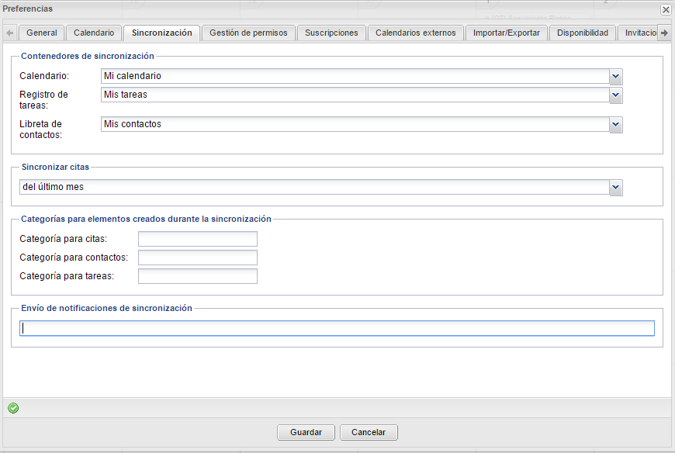

Descripción funcional
Para crear un nuevo calendario, se accederá a la vista correspondiente en Thunderbird, accesible mediante el icono:
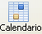
Una vez que se ha accedido a la vista indicada anteriormente, para crear un nuevo calendario bastará con hacer clic con el botón derecho en la zona izquierda de la ventana, en la que se muestra el listado de calendarios que se tienen accesibles. Una vez que se pincha en esta opción, aparecerá una venta que solicita el tipo de calendario que se desea crear, “En mi ordenador” o “En la red”, siendo esta última la que deberá seleccionarse:
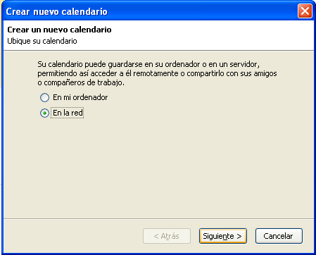
Tras esto, se pulsará sobre siguiente, y se pasará a definir las propiedades y ubicación del calendario remoto al que se desea tener acceso:
- Formato: la opción que hay que seleccionar es .CalDAV.
- Lugar: se indicará la colección a la que se desee tener acceso. Se establecerá el valor indicado en <DAV_URL>
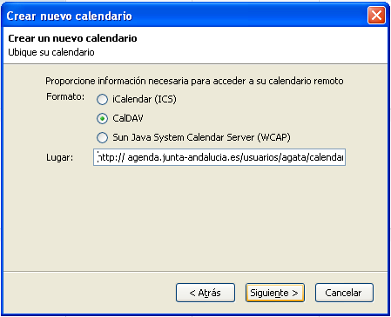
Al pulsar en “Siguiente” los datos que se solicitarán son:
- Nombre: nombre con el que se identificará el calendario en Thunderbird. Este nombre es independiente del Sistema de Agenda.
- Color: color con el que se mostrarán los eventos en el calendario.
- Mostrar alarmas: si se encuentra activo, las alarmas de aquellas citas serán mostradas por Thunderbird.
- Correo-e: dirección de correo electrónico para la gestión de IMIP.
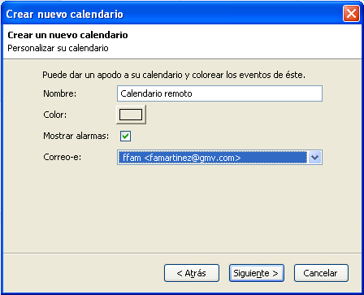
Si el proceso se realiza de forma correcta, aparecerá una ventana solicitando la autenticación del usuario. Esta autenticación se llevará a cabo mediante los mismos nombre de usuario y contraseña que se emplean en el Sistema de Agenda.

Resumen de problemas y su corrección
- Si se está intentando acceder a un calendario que no es el propio, es posible que no se tenga acceso al mismo. Esto será debido a que el propietario de ese calendario no ha ofrecido permisos para acceder a estos datos.
- Cuando se accede a calendarios con gran cantidad de datos, se puede experimentar una ralentización de la aplicación.

Configuración de registro de tareas remoto

Descripción funcional
Para crear un nuevo registro de tareas, se accederá a la vista correspondiente en Thunderbird, accesible mediante el icono:
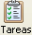
Una vez que se ha accedido a la vista indicada anteriormente, para crear un nuevo registro de tareas bastará con hacer clic con el botón derecho en la zona izquierda de la venta, en la que se muestra el listado de calendarios que se tienen accesibles. Una vez que se pincha en esta opción, aparecerá una venta que solicita el tipo de calendario que se desea crear, “En mi ordenador” o “En la red”, siendo esta última la que deberá seleccionarse:
Tras esto, se pulsará sobre siguiente, y se pasará a definir las propiedades y ubicación del calendario remoto al que se desea tener acceso:
- Formato: la opción que hay que seleccionar es .CalDAV.
- Lugar: se indicará la colección a la que se desee tener acceso. Se establecerá el valor indicado en <DAV_URL>
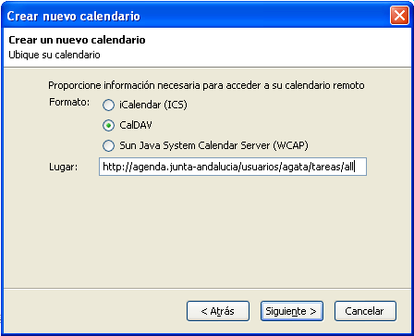
Al pulsar en “Siguiente” los datos que se solicitarán son:
- Nombre: nombre con el que se identificará el registro de tareas en Thunderbird. Este nombre es independiente del Sistema de Agenda.
- Color: color con el que se mostrarán las tareas.
- Mostrar alarmas: si se encuentra activo, las alarmas de aquellas tareas serán mostradas por Thunderbird.
- Correo-e: dirección de correo electrónico para la gestión de IMIP.
Si el proceso se realiza de forma correcta, aparecerá una ventana solicitando la autenticación del usuario. Esta autenticación se llevará a cabo mediante los mismos nombre de usuario y contraseña que se emplean en el Sistema de Agenda.

Resumen de problemas y su corrección
- Si se está intentando acceder a un registro de tareas que no es el propio, es posible que no se tenga acceso al mismo. Esto será debido a que el propietario de ese registro de tareas no ha ofrecido permisos para acceder a estos datos.
- Cuando se accede a registros de tareas con gran cantidad de datos, se puede experimentar un enlentecimieto de la aplicación.

Guía de sincronización de la información

Limitaciones
Las limitaciones que nos podemos encontrar a la hora de realizar una sincronización son:
- Citas:
  - El valor “No especificado” del campo Prioridad en Thunderbird se corresponderá con el valor “Medio” en Ag@ta.
  - En Thunderbird se pueden establecer varios valores para el campo “Alarma”. Este campo, sólo aparece una vez en Ag@ta, por lo que se recomienda que sólo se establezca una alarma en Thunderbird por cada cita para garantizar la compatibilidad.
  - Los campos TZ Hora de Inicio, TZ Hora Final de Thunderbird, al almacenar la cita en Ag@ta el timezone se convierte al timezone por defecto del SAD, por lo que la cita se mostrará en la hora correcta pero con el timezone del SAD.
  - El campo Adjuntar de Thunderbird no existe en Ag@ta y pierde su valor.
- Tareas:
  - El valor “No especificado” del campo Estado en Thunderbird se corresponderá con el valor “No iniciada” en Ag@ta.
  - El valor “No especificado” del campo Prioridad en Thunderbird se corresponderá con el valor “Medio” en Ag@ta.
  - En Thunderbird se pueden establecer varios valores para el campo “Alarma”. Este campo, sólo aparece una vez en Ag@ta, por lo que se recomienda que sólo se establezca una alarma en Thunderbird por cada tarea para garantizar la compatibilidad.
  - Los campos Lugar, Hora Inicio, Hora Final, TZ Hora de Inicio, TZ Hora Final, Adjuntar, Mostar hora como, Asistentes y Repetir de Thunderbird no existen en Ag@ta, por lo que al realizar una modificación de la tarea en Ag@ta pierden su valor.

Mapeo de información
A continuación se desglosarán los distintos campos y sus correspondientes en AGATA.

Citas
AG@TA | Thunderbird | Uso recomendado
Asunto | Título | Funcionamiento correcto
Lugar | Lugar | Funcionamiento correcto
Fecha comienzo | Fecha Inicio | Funcionamiento correcto
Fecha fin | Fecha Final | Funcionamiento correcto
Hora de comienzo | Hora Inicio | Funcionamiento correcto
Hora de fin | Hora Final | Funcionamiento correcto
Todo el día | Evento de día completo | Funcionamiento correcto
Prioridad | Prioridad | Usar teniendo en cuenta:  El valor “No especificado” en Thunderbird se corresponderá con “Medio” en Ag@ta
Mostrar hora como | Mostrar hora como | Funcionamiento correcto
Privada | Privacidad | El valor “Mostrar solamente fecha y hora” de Thunderbird se mapeará con el valor “Privado” de AGATAv2
Alarma | Recordatorio | Se recomendará al usuario que sólo establezca una alarma en Thunderbird por cada cita para garantizar la compatibilidad
Categorías | Categoría | Usar teniendo en cuenta:  Por el momento Thunderbird sólo permite establecer una categoría, por lo que citas que en Ag@ta tengan más categorías se verán afectadas al modificarse en Thunderbird.
Participantes | Asistentes | Funcionamiento correcto
Periodicidad | Repetir | Funcionamiento correcto
Notas | Descripción | Funcionamiento correcto
 | Calendario | Funcionamiento correcto
 | TZ Hora de Inicio | Usar teniendo en cuenta:  Al almacenar la cita en Ag@ta el timezone se convierte al timezone por defecto del SAD, por lo que la cita se mostrará en la hora correcta pero con el timezone del SAD.
 | TZ Hora de Fin | Usar teniendo en cuenta:  Al almacenar la cita en Ag@ta el timezone se convierte al timezone por defecto del SAD, por lo que la cita se mostrará en la hora correcta pero con el timezone del SAD.
 | Adjuntar | No usar
 | Estado | Funcionamiento correcto

Tareas
AG@TA | Thunderbird | Uso recomendado
Asunto | Título | Funcionamiento correcto
 | Lugar | No usar
Fecha Inicio | Fecha Inicio | Funcionamiento correcto
Fecha Vencimiento | Fecha Límite | Funcionamiento correcto
 | Hora Inicio | No usar
 | Hora Límite | No usar
 | TZ Hora de inicio | Usar teniendo en cuenta:  Al almacenar la cita en Ag@ta el timezone se convierte al timezone por defecto del SAD, por lo que la cita se mostrará en la hora correcta pero con el timezone del SAD.
 | TZ hora de límite | Usar teniendo en cuenta:  Al almacenar la cita en Ag@ta el timezone se convierte al timezone por defecto del SAD, por lo que la cita se mostrará en la hora correcta pero con el timezone del SAD.
Fecha creación |  | Funcionamiento correcto
Estado | Estado | Usar teniendo en cuenta:  El valor “No especificado” en Thunderbird se corresponderá con el valor “No iniciada” en Ag@ta
Prioridad | Prioridad | Usar teniendo en cuenta:  El valor “No especificada” en Thunderbird se corresponderá con el valor “Normal” en Ag@ta
Fin Real |  | No usar.
% Completado | % Completado | Funcionamiento correcto
Privada | Privacidad | Usar teniendo en cuenta:  El valor “Mostrar solamente fecha y hora” se corresponde con el valor público en Ag@ta.
Alarma | Recordatorio | Usar sólo un recordatorio.
Categorías | Categoría | Usar teniendo en cuenta:  Por el momento Thunderbird sólo permite establecer una categoría, por lo que tareas que en Ag@ta tengan más categorías se verán afectadas a modificarse en Thunderbird.
Notas | Descripción | Funcionamiento correcto
 | Adjuntar | No usar
 | Mostrar hora como | No usar
 | Asistentes | No usar
 | Repetir | No usar

